БРЯНСКСТАТ НАЧИНАЕТ СЕРИЮ ПУБЛИКАЦИЙ, ПОСВЯЩЕННЫХ ИСТОРИИ ПЕРЕПИСЕЙ, ПРОВЕДЕННЫХ В РОССИИ

В предверии Всероссийской переписи населения, которая состоится в апреле 2021 года Брянскстат начинает серию публикаций, посвященных истории переписей, проводимых в России. Это будет двенадцатая перепись в истории России.
Первая всеобщая перепись населения была проведена в 1897 году по состоянию на 9 февраля (28 января по старому стилю).
Особая заслуга в ее подготовке и проведении принадлежит знаменитому русскому географу и статистику П.П. Семенову-Тян-Шанскому, который с 1863 по 1882 годы возглавлял Центральный статистический комитет при Министерстве внутренних дел.
Всеобщей эта перепись считается потому, что во время ее проведения подсчитали всех людей, проживавших на территории Российской империи, а вопросы были составлены таким образом, чтобы «увидеть» социально-демографический портрет страны: занятость и уровень образования, рождаемость и смертность. Статистики не собирали данные об имуществе и не имели цели учесть налогоплательщиков.
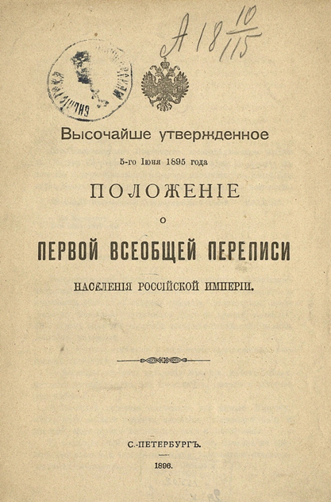
В 1895 году Николаем II было подписано «Положение о Первой всеобщей переписи населения Российской Империи».
Для общего руководства переписью была организована Главная переписная комиссия, возглавляемая Министром внутренних дел. На комиссию был возложен чрезвычайно ответственный и сложный труд: выработка общей программы переписи, всевозможных инструкций, наставлений, бланков, отступлений от правил.
Эта перепись представляет собой единственный источник достоверных данных о численности и составе населения России в конце XIX века. Стоимость переписи 1897 года составила около 7 млн. рублей, примерно 5,5 копеек на человека.
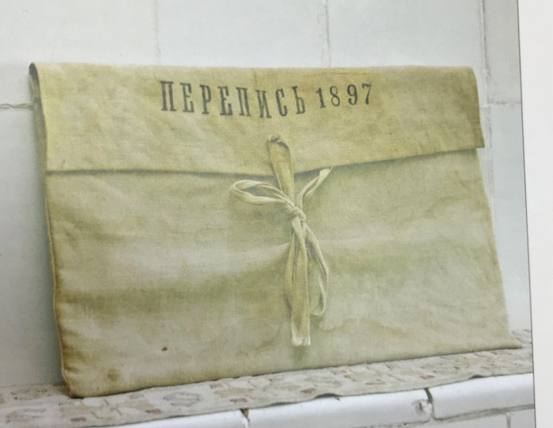
Для проведения переписи по всей стране было привлечено более 135 тыс. счетчиков из числа учителей, священников и грамотных запасных солдат, которыми было заполнено более 30 млн. бланков.
Организация переписи потребовала больших усилий и слаженной работы.

На фото – артефакт более чем с вековой историей! Вот в таких сумках переписчики носили бланки первой переписи населения Российской империи 1897 года, которые заполнялись чернилами от руки.
В начале января 1897 года домовладельцы губернских городов были уведомлены о том, что в их дома и квартиры для раздачи, «отобрания» и проверки переписных листов будут приходить счетчики, «снабженные на сей предмет особым свидетельством и нагрудным знаком». Дворники при домах должны были оказывать переписчикам всяческое содействие, указывать порядок расположения квартир и «сопровождать их в оныя».
Особо оговаривались условия переписи пассажиров на железных дорогах. Счетчики имели право бесплатного проезда по всем «русским железным дорогам» в районе деятельности каждого из них. Между прочим, вечно путешествующего Григория Распутина перепись застала тоже в дороге. В бланке сохранилась запись, что ему было 28 лет. Первая перепись населения проводилась в два этапа:
- на первом (подготовительном, декабрь 1896 - январь 1897 гг.) счетчики обходили хозяйства и заполняли переписные листы, которые затем просматривались заведующими переписными участками;
- на втором этапе (основном - 28 января 1897 г.) счетчики вновь посещали хозяйства, проверяли и при необходимости корректировали данные первого опроса.
Затем в течение 4-5 дней счётчики приводили материалы в окончательный порядок и сдавали их заведующему переписным участком. Заполненные и проверенные первичные переписные листы после уточнения на переписных участках, отправлялись в губернские и центральный статистический комитеты.
Перепись учитывала три категории населения: наличное, постоянное, приписное (юридическое). Однако результаты разрабатывались в основном по наличному населению.
Предполагалось разрабатывать материалы переписи на счетных машинах, в связи с чем были приняты переписные листы списочной формы: листы формы "А" - для крестьянских дворов, входивших в состав общины, их должны были заполнять счётчики; листы формы "Б" - для владельцев усадеб и хуторов, а также частных домов внутри селений, и формы "В" - для городских жителей (квартирохозяйства).
Единицей наблюдения было хозяйство, в городе хозяйством считалась квартира, на каждое хозяйство заводился отдельный переписной лист.
Программа переписи включала 14 пунктов. В бланке этой переписи каждому отводилась отдельная строчка, в которую записывались ответы на вопросы переписи: имя, семейное положение, отношение к главе хозяйства, пол, возраст, сословие, вероисповедование, место рождения, место прописки, место жительства, родной язык, грамотность, занятие, физические недостатки.
Вместо фамилии, имени, отчества можно было назвать прозвище, а вместо одного имени - несколько.
Обработка данных переписи в общей сложности заняла более 8 лет. Итоги этой переписи были опубликованы в 1905 г. в 89 томах. Всего за 1898 - 1905 гг. было выпущено 117 томов погубернских итогов (по 89 губерниям) и двухтомный «Общий свод по империи результатов разработки всеобщей переписи населения...».
Общая численность населения Российской Империи в границах тех лет составила 125,7 млн человек. Численность населения России в современных границах Российской Федерации составила 66 млн. человек.
По данным первой отечественной переписи населения 1897 года, средняя ожидаемая продолжительность жизни в Российской империи составляла немногим более 30 лет (29,4 года у мужчин и 31,7 года у женщин). Страна отставала по этому показателю от стран Западной Европы и США на 10–15 лет.
Территория современной Брянской области входила в состав нескольких губерний Российской империи Орловскую, Черниговскую. Некоторые территории северных районов современной Брянской области входили в состав Рославльского уезда Смоленской губернии и Жиздринского уезда Калужской губернии. Крайний юго-запад входил в состав Гомельского уезда Могилевской губернии.
Восточную часть Брянщины составляли Брянский, Севский, Карачевский и Трубческий уезды Орловской губернии. Интересно, что Брянский уезд был наиболее значительным по территории (6062,3 квадратных верст) уездом Орловской губернии. Население уездного центра в 1897 году составило 24781, а уезда — 203302 человека.
Западную часть формировали Новозыбковский, Стародубский, Суражский и Мглинский уезды Черниговской губернии. На Черниговщине наибольшим и по территории (3634,8 квадратных верст), и по числу жителей (186297 человек) был Суражский уезд. Парадокс, но сам Сураж оставался самым маленьким из уездных городов Брянщины (4006 человек).
21 ноября 1896 года Николаем II была учреждена медаль «За труды по Первой всеобщей переписи населения 1897 года» - «Медаль для пожалования лицам обоего пола: безвозмездно принявшим на себя обязанности счетчиков; принимавшим участие в производстве переписи в качестве общих и местных руководителей или непосредственных исполнителей, а также лицам, трудами или содействием своим споспешествовавшим ее успеху».
Получали медаль и военные, исполнявшие обязанности счетчиков.
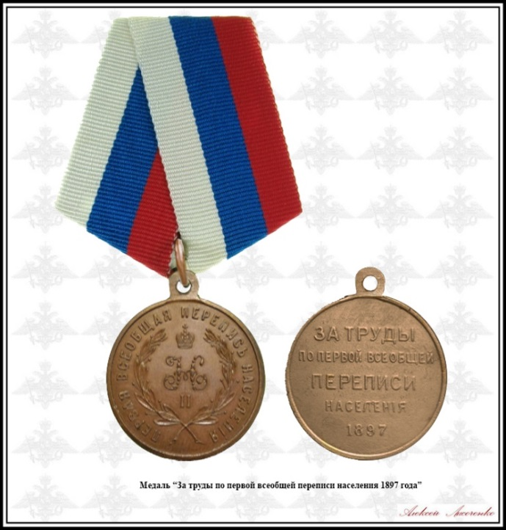
Медаль «За труды по Первой всеобщей переписи населения 1897» чеканилась на Санкт-Петербургском монетном дворе. На лицевой ее стороне между двух лавровых ветвей – вензель Николая II под императорской короной и круговая надпись: «Первая всеобщая перепись населения». На оборотной стороне – надпись в пять строк: «За труды по Первой всеобщей переписи населения 1897».
Этой медалью были награждены многие выдающиеся люди, безвозмездно участвовавшие в переписи населения, в их числе и А.П. Чехов.
Значение переписи трудно переоценить. Материалы первой и единственной в дореволюционной России Всеобщей переписи населения 1897г. несомненно представляют интерес для современного поколения, так как являются практически единственным источником точных данных о том времени.
Итоги предстоящей переписи не только позволяют получить объективные данные о социально-демографических, экономических и национальных характеристиках населения, но также будут иметь большое значение для будущих поколений.
Брянскстат напоминает, что Всероссийская перепись населения пройдет с 1 по 30 апреля 2021 года с применением цифровых технологий. Главным нововведением предстоящей переписи станет возможность самостоятельного заполнения жителями России электронного переписного листа на портале Госуслуг (Gosuslugi.ru). При обходе жилых помещений переписчики будут использовать планшеты со специальным программным обеспечением. Также переписаться можно будет на переписных участках, в том числе в помещениях многофункциональных центров оказания государственных и муниципальных услуг «Мои документы».
Стать переписчиком предстоящей переписи в апреле 2021 года сможет любой житель Брянской области, позвонив по телефону Брянскстата 67-12-13.

При использовании материала
ссылка на Брянскстат обязательна

